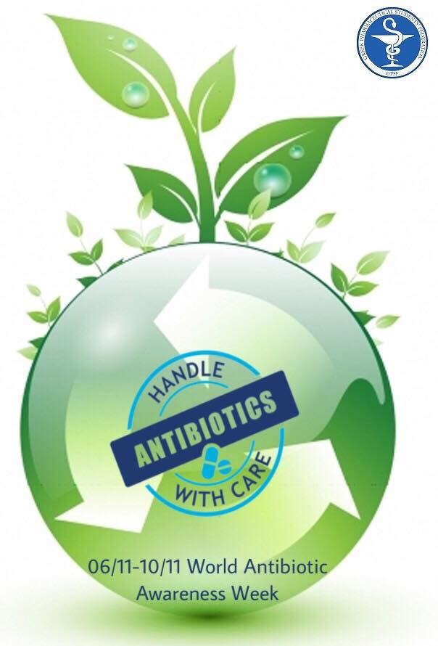ΕΒΔΟΜΑΔΑ ΕΥΑΙΣΘΗΤΟΠΟΙΗΣΗΣ ΓΙΑ ΤΑ ΑΝΤΙΒΙΟΤΙΚΑ

Η εθελοντική ομάδα φοιτητών φαρμακευτικής του ΕΚΠΑ GPSFστα πλαίσια της εβδομάδας ευαισθητοποίησης για τα αντιβιοτικά που έχει θεσμοθετηθεί από τον Παγκόσμιο Οργανισμό Υγείας, θα πραγματοποιήσει μία σειρά από δράσεις στο Τμήμα Φαρμακευτικής του ΕΚΠΑ την εβδομάδα 6/11 έως 10/11.

Οι δράσεις αυτές είναι:

* Από τη Δευτέρα 6/11 έως την Παρασκευή 10/11 και ώρες 11:00-14:00 **Συλλογή ληγμένων φαρμάκων** στο περίπτερο της ομάδας μας που θα βρίσκεται δίπλα στο κυλικείο του χημικού. Θα υπάρχει πράσινος κάδος όπου θα απορρίπτονται τα ληγμένα φάρμακα και ταυτόχρονα τα μέλη μας θα ενημερώνουν σχετικά με τη διαχείριση ληγμένων φαρμάκων και σχετικά με την ορθολογική χρήση των αντιβιοτικών.
* Παρασκευή 10 Νοεμβρίου, ώρα 14:00-15:30, στην αίθουσα Δ1 του Τμήματος Φαρμακευτικής

Θα πραγματοποιηθεί εκδήλωση με τίτλο **«Τα αντιβιοτικά στο μικροσκόπιο»**

Το πρόγραμμα της συγκεκριμένης εκδήλωσης έχει διαμορφωθεί ως ακολούθως:

* **14:10-14:20** «Ιστορία των αντιβιοτικών». Ομιλήτρια: Ηλέκτρα Δαφέρμου, προπτυχιακή φοιτήτρια φαρμακευτικής ΕΚΠΑ
* **14:20-14:30** «Γενικά στοιχεία για τα αντιβιοτικά και ανάπτυξη ανθεκτικότητας». Ομιλήτρια: Τατιάνα Γραμματικοπούλου, προπτυχιακή φοιτήτρια φαρμακευτικής ΕΚΠΑ
* **14:30-14:45** «Μύθοι και αλήθειες για τα αντιβιοτικά». Ομιλήτρια: Ίρις Τριπολιτσιώτη, προπτυχιακή φοιτήτρια φαρμακευτικής ΕΚΠΑ. Στην ομιλία αυτή θα παρουσιαστεί και ένα ερωτηματολόγιο που δημιούργησε η ομάδα μας ώστε να μελετήσουμε τι γνωρίζουν οι συμμετέχοντες στο ερωτηματολόγιο για τη χρήση των αντιβιοτικών.
* **14:45-15:10** «Ορθή χρήση και κατάχρηση των αντιβιοτικών» Ομιλητής: κ. Δημήτριος Καφετζής, ομότιμος καθηγητής παιδιατρικής λοιμωξιολογίας Ιατρικής Σχολής Αθηνών.
* **15:10-15:25** «Διαχείριση ληγμένων φαρμάκων». Ομιλητής: κ. Σπύρος Σερεμίδης, τέως Πρόεδρος της οργάνωσης "Φαρμακοποιοί του Κόσμου".

**Ηομάδα,**

**Greek Pharmaceutical Students’ Federation (GPSF)**